**Fonctionnement du Programme**

Fichier « recup_log.cs » :

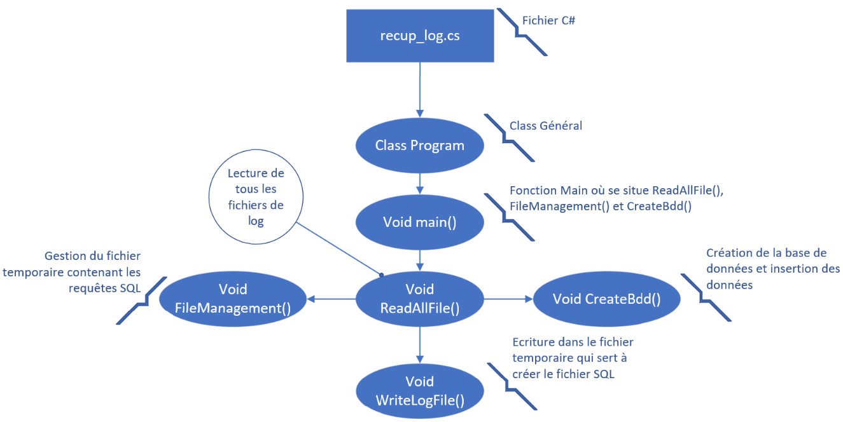

Fichier « var_settings.cs » :

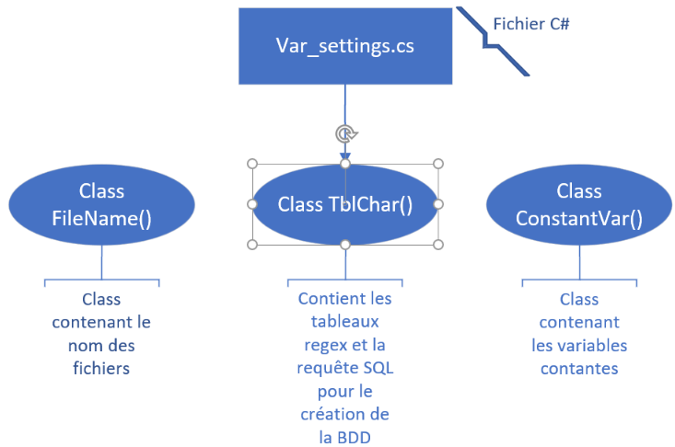

**Explication du programme**

1. Au début du programme on supprime tous les fichiers s’ils existent.
2. Appel de la fonction ReadAllFile().
3. Lecture de chaque ligne dans le dossier « log » et l’envoyer en argument dans la fonction WriteLogFile().
4. Trier les lignes qui ne nous intéresse pas.
5. Transformer ces lignes pour pouvoir les utiliser et les envoyer en argument dans la fonction FileManagement().
6. Création du fichier « file_command_sql.txt ».
7. Création des commandes SQL et écriture dans le fichier « file_command_sql.txt » dans la fonction FileManagement().
8. Appel de la fonction CreateBdd()
9. Création de la base de données et des tableaux.
10. Exécution des commandes SQL dans le fichier « file_command_sql.txt ».
11. Fin.